Лабораторна робота №9

**Тема:** вступ до документації.

**Мета:** навчитися генерувати Doxygen документацію.

**Загальне завдання:**

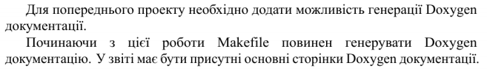

**Хід роботи**

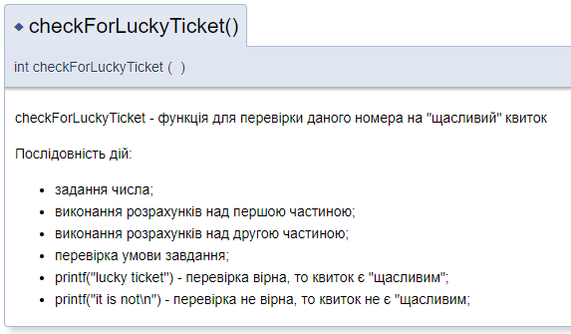

Рисунок 1 – Doxygen для функції checForLuckyTicket

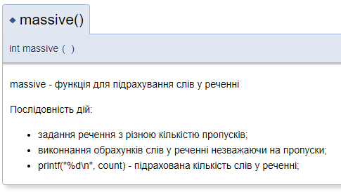

Рисунок 2 – Doxygen для функції massive

**Висновок:** ознайомилися та навчилися генерувати Doxygen документацію.